**Continuidade**

(Roberta Teixeira)

**Definição e conceitos**

Polinomial de grau 3 / continuas / domínio real

Se consegui desenhar a função sem tirar o lápis do papel é continua...

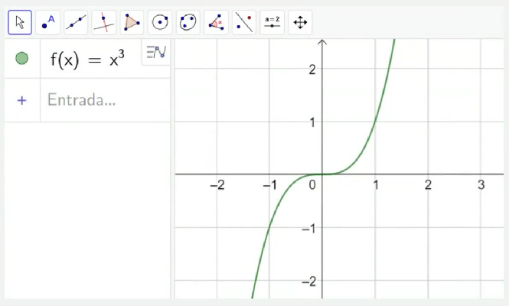

Uma não continua...

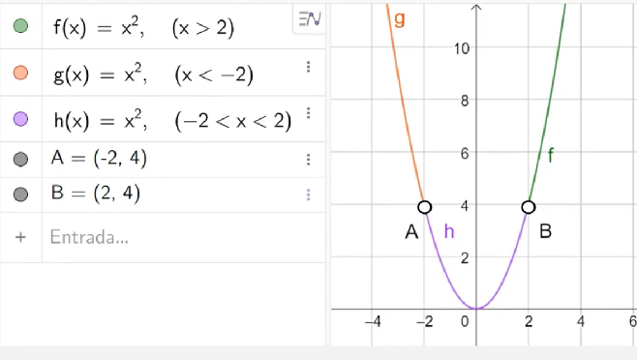

**Definição**

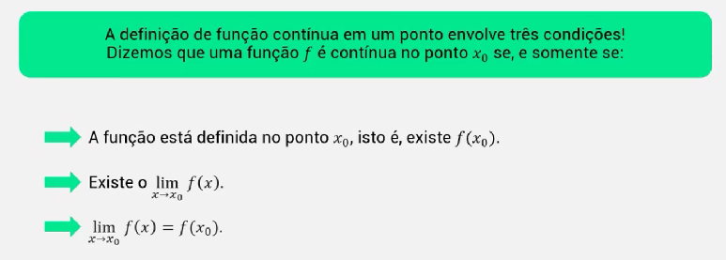

**Propriedade das funções contínuas**

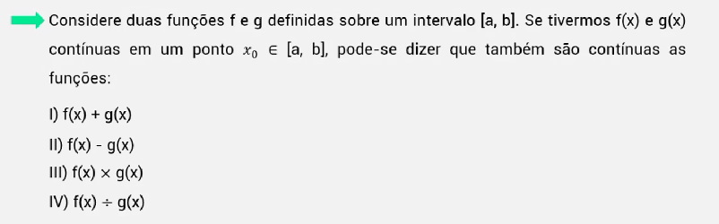

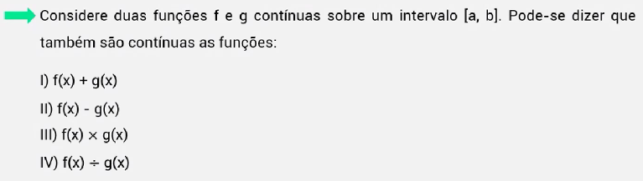

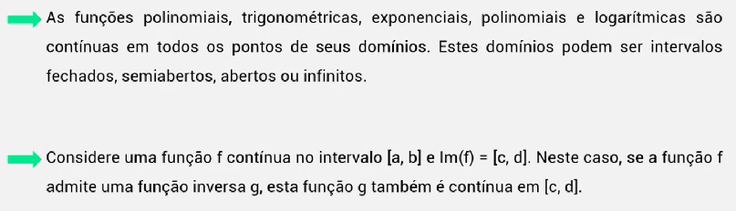

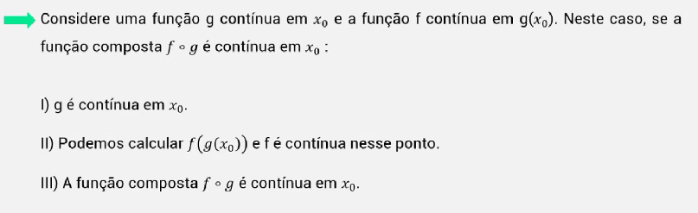

**Teorema do valor intermediário**

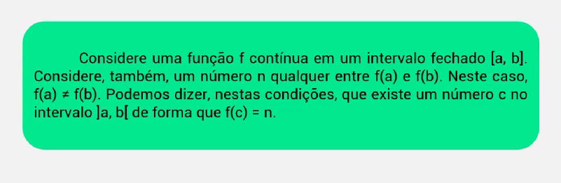

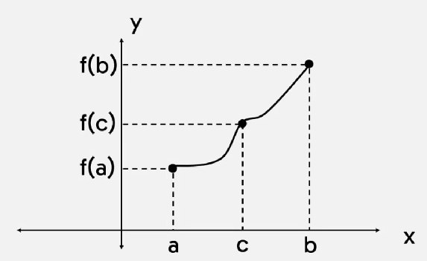

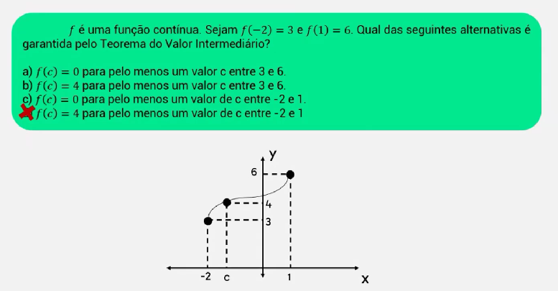

**Aplicações de continuidade**

